博学易知考试数据库
访问链接地址：http://js.twbxyz.net/html/homeKs/
一、产品简介
《博学易知考试数据库》提供考级、考证、考研、考公务员等考试相关电子教参书、电子试卷等资源，包含考试相关教参书和300多科近千种等级和职业资格类电子试卷220000多套，便于在线浏览、收藏、学习。涵盖计算机、法律、学历、金融、医学、语言、公务员、建筑工程、职业资格九大类的考试资源，学生可自主选择试卷在线答题，在线自测。全面辅助全学科各类学生通过相应的各种考试。
二、资源内容及服务
语言考试：英语三级、英语四级、专业英语、公共英语、商务英语、英语翻译、职称英语等考试。
计算机考试：计算机等级考试、计算机水平考试、计算机认证考试等。
法律考试：司法考试、企业法律顾问考试等。
金融考试：会计、注册会计师、注册税务师、经济师、银行、期货、证券、保险类考试等。
学历考试：自学、专升本、考研等考试。
医学考试：三基考试、执业医师、执业药师、执业护士、卫生资格、中医综合、西医综合等考试。
资格考试：教师资格、商务师、导游、物流、人力资源师、营销师等职业资格类考试。
建筑工程：建造师、安全工程师、造价师、监理工程师、城市规划师、咨询工程师、八大员等考试。
公务员考试：国家公务员、地方公务员、事业单位招录、警察招考、银行系统招聘、村干部、政法干警招录等考试。
移动端服务：博学易知不仅提供PC版使用方式，同时提供微信H5页面版等使用方式，便于用户运用手机直接扫描下方二维码，即可手机访问平台资源。
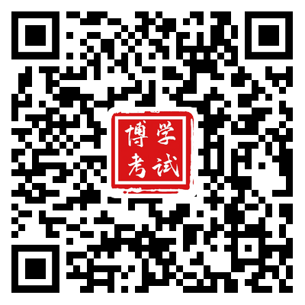
博学易知考试数据库微信版
通过江苏省图工委购买博学易知考试数据库使用权，省内公办高校可以免费使用，使用期限为2022年1月1日-2023年12月31日。

